DIRECCIÓN ACADÉMICA
DEPARTAMENTO DE GASTRONOMÍA
Respeto – Responsabilidad – Resiliencia – Tolerancia
EVALUACION de GASTRONOMIA
Nombre: ______________________________Curso 3°___ Fecha: ____/____/2020
Objetivos:
Elaborar alimentos de baja complejidad considerando productos o técnicas base de acuerdo a lo indicado en la ficha técnica y/o en las instrucciones de la jefatura de cocina, aplicando técnicas de corte, y cocción, utilizando equipos, y utensilios, controlando los parámetros de temperatura y humedad mediante instrumentos apropiados, considerando las normas de higiene para asegurar la inocuidad de los alimentos.

Puntaje Ideal:
30 puntos
Puntaje Obtenido:

Calificación:

INSTRUCCIONES
Esta evaluación está basada en las guías N° 6 y N° 7, incluidos los videos enviados las semanas del mes de agosto- septiembre, básate en ellas para responder.
Esta evaluación descárgala en el celular o computador (sólo para ello requieres internet) y desarróllala, no olvides poner el nombre y el curso (una vez descargada no requieres estar conectada/o a internet, no te olvides guardar tus respuestas, una vez resuelta, revísala y envíala al correo (pueden ser fotos, pero por favor no escribir con lápiz grafito, dificulta la claridad).
La evaluación debe ser mandada hasta el día viernes 14 de Agosto. En esta oportunidad será evaluada la Responsabilidad, por lo que toda información mandada posteriormente tendrá menor puntaje.
La evaluación debes enviarlas de acuerdo a las profesoras
maría.rojas@cesantarosa.cl
viviana.gonzalez@cesantarosa.cl
paola.santander@cesantarosa.cl
oriette.garces@cesantarosa.cl
Recuerda en el asunto consignar: Nombre estudiante y curso
debes enviar la evaluación desde tu CORREO INSTITUCIONAL

I.-Módulo: Higiene para la elaboración de alimentos (las dudas puedes enviarlas a paola.santander@cesantarosa.cl (3°D)
oriette.garces@cesantarosa.cl (3°C)

1.- Relacione la columna A con la columna B, consignando el número correspondiente. (1 pto c/u)
COLUMNA A | COLUMNA B
1.- FIFO | ______
2.- Nos permite controlar la humedad en la bodega | ______
3 .- 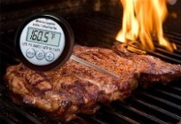 | _____ Conjunto de procedimientos, instrucciones y normas que debemos aplicar para producir alimentos saludables para nuestros clientes
4.- | ______ Lo primero que entra es lo primero que sale
5.- BPM (HIGIENE PERSONAL) | _____ Lávese las manos a menudo y lave las superficies, maquinaria, equipos y utensilios de su cocina
6.- Separar los alimentos (Principio básico de elaboración de alimentos inocuos) | ______
7.- BPM | ______ Permite controlar una correcta cocción de los alimentos
8 .-Capacitación de los Manipuladores | 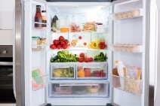  ______
9.- Controla el dulzor de los alimentos | ______
- 10.- Enfriar -- Refrigere rápidamente. | 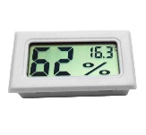  ______

II.-Módulo: PREPARACION, DISEÑO Y MONTAJE DE BUFFET Las dudas enviarlas a cynthia.cifuentes@cesantarosa.cl)

1.-En la guía anterior, vimos que los utensilios de cocina se dividían en equipos de cocción, equipos de refrigeración y equipos generadores de fuerza, aparte de herramientas y utensilios. Según lo mencionado anteriormente en las imágenes que vienen a continuación escribe el nombre de cada una de ellas, mencionando a que grupo pertenece (equipo fuerza, refrigeración, cocción, utensilios o herramientas)
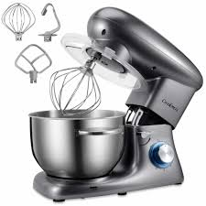
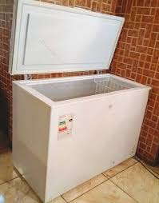
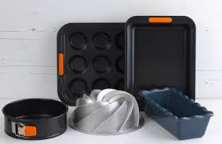
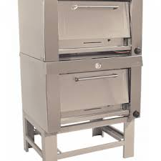
2
3
1

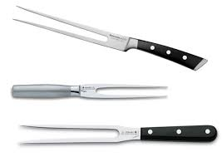
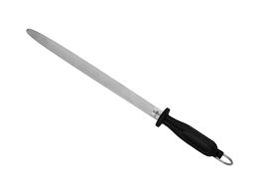
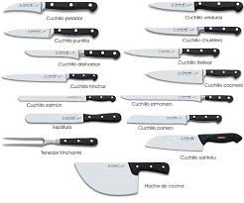
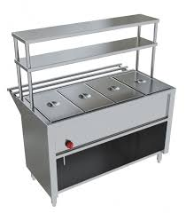
10
9
8
7
6
5
4

III.-MÓDULO: Planificación de la producción gastronómica (las dudas puedes enviarlas a maría.rojas@cesantarosa.cl (3° D)
viviana.gonzalez@cesantarosa.cl (3° C)

Encierre en un círculo la alternativa correcta (1 punto c/u)

1. El número de integrantes de la brigada de cocina depende de:

a. El tipo de establecimiento
b. De las instalaciones
c. Sólo a y b
d. Del tipo de comida
e. Sólo a

2. Las brigadas se clasifican en:

a. Brigada pequeña, brigada grande
b. Brigada grande
c. Brigada pequeña
d. Brigada pequeña, mediana y grande
e. Sólo b y a

3. Las brigadas de cocina tienen como finalidad:

a. Mantener la producción de gran cantidad de platos
b. Poner orden dentro de la cocina
c. Sólo a y b
d. Realizar platos de alta calidad
e. Ninguna de las anteriores

4. El Chef de Cuisine es el responsable de:

a. De toda la gestión en la cocina
b. Gestiona una estación en la cocina
c. Es el encargado de la mise en place
d. Encargado del mantenimiento y preparación de espacios
e. Organiza buffete y decoraciones

5. El Chef de Partier:

a. Está encargado de vigilar y apoyar al chef
b. Se encarga de toda la actividad cuando no está el apprenti
c. Gestiona una estación en la cocina al momento de preparar un plato
d. Los platos fríos y aperitivos son su responsabilidad
e. Sólo b y c

6. El Garde Manger está encargado de:

a. Preparar sopas, cremas y los platos que no lleven carnes
b. Los platos fríos y aperitivos son su responsabilidad
c. Prepara salas completando los platos
d. Sólo a y b
e. Ninguna de las anteriores

7. El Boucher

a. Conocido popularmente como carnicero, corta carnes y en contadas ocasiones pescado.
b. Encargado de reemplazar a alguien en caso de ausencia
c. Encargado de la limpieza de platos, cubiertos, cristalería y utensilios de cocina
d. Encargado de asar carnes o pescados
e. Sólo b y c

8. Está encargado de los pescados y mariscos

a. Rotisseur
b. Saucier
c. Entremetier
d. Poissonnier
e. Commis

9. Está encargado de los postres y comidas dulces, también de preparar pastas y panes

a. Plongeur
b. Tournant
c. Poissonnier
d. Rotisseur
e. Patissier

10. Está encargado de reemplazar a alguien en caso de ausencia, así que debe conocer todas las preparaciones y trabajos de cada estación del restaurante

a. Chef de Partie
b. Tournant
c. Sub-chef
d. Cuisinier
e. Commis

